«Отечество»

МУНИЦИПАЛЬНОЕ ОБРАЗОВАТЕЛЬНОЕ УЧРЕЖДЕНИЕ «ГОСТИЩЕВСКАЯ СРЕДНЯЯ ОБЩЕОБРАЗОВАТЕЛЬНАЯ ШКОЛА»
ЯКОВЛЕВСКИЙ РАЙОН
БЕЛГОРОДСКАЯ ОБЛАСТЬ

СЕКЦИЯ «ЛЕТОПИСЬ РОДНОГО КРАЯ»

ЖУРАВЛИНАЯ ДОРОГА В ПРОШЛОЕ

Выполнил:
Джавакян Вазген,
ученик 8 «А» класса
МОУ «Гостищевская СОШ»;
Яковлевского района,
Ул. Учительская,9 А.
Научный руководитель:
Александрова Юлия Михайловна,
учитель истории
МОУ «Гостищевская СОШ»

ГОСТИЩЕВО, 2010
СОДЕРЖАНИЕ

Стр.

Введение…………………………………………………………………… 3
Глава 1. Воспоминания Лустиной Клавдии Петровны…………………..5
Глава 2. Несовершеннолетняя узница…………………………………….7
Глава 3. Возвращение домой………………………………………………9
Заключение………………………………………………………………..12
Библиографический список……………………………………………... 14
Приложение……………………………………………………………….15

ВВЕДЕНИЕ.
Актуальность темы исследования:
На протяжении двух лет моей работы в клубе «Поиск» изучаю историю нашего села, собираю материал об интересных событиях, наших замечательных земляках. Целью нашей деятельности является систематизация и изучение материала военно-патриотической и гражданской тематики, особенно касающегося периода Великой Отечественной войны. Следовательно, тема этой исследовательской работы является одной из приоритетных в ряду исследовательских и поисковых работ, проведённых нами.

Цель данной работы обобщить и систематизировать материал по краеведению, касающейся жизни села в период Великой Отечественной войны, в частности изучение жизни и деятельности своей прабабушке Лустиной Клавдии Петровны.
Обозначенная цель обусловила постановку следующих задач:
- рассмотреть события военной истории, оккупационный период села и его последствия;
- записать воспоминания Лустиной Клавдии Петровны;
- проанализировать местный краеведческий материал по данной проблеме;
- формировать навыки и умения интервьюирования.
- систематизировать информацию, полученную из разных источников на основе критического осмысления.
Объектом исследования биография Лустиной Клавдии Петровны - участницы ВОВ.
Предметом история села и района, история жизни прабабушки.
Хронологические рамки охватывают период первой половины XX века (1926 год рождения Клавдии Петровны) и начало XXI века.
Территориальные рамки исследования определены Гостищевским сельским поселением.

Анализ степени изученности темы

Учитывая малоизученность материала по данной теме, я обратился к воспоминаниям прабабушки и участников тех событий, а также соответствующим архивным данным. Этим самым хочу привлечь внимание к интересным страницам истории родного села.
- Книга Мое село – душа России. Книга содержит информацию о селе Гостищево, охватывающая период Великой отечественной войны.
- Материалы историко-краеведческого музея МОУ «Гостищевская СОШ», воспоминания родственников, воспоминания участников ВОВ.
Так же мною были использованы данные периодической печати.
- Сверкач Т. История о том, как 15-летняя девочка стала «Врагом народа»// Победа. От 3 июля 2004. – 3с.
Научная новизна исследования на сегодняшний день актуальность данной темы в том, что нашему поколению с каждым днём становится всё сложнее и сложнее узнать из воспоминаний очевидцев, как это было, так как ветеранов с каждым годом становится всё меньше и меньше. Поэтому мы должны как можно больше записать воспоминаний, рассказов, написанных либо самими ветеранами, либо со слов – детьми и внуками. Подтолкнул меня к написанию именно этой работы интерес к своей малой Родине.
Практическая значимость определяется тем, что результаты могут быть использованы в память о тех, кто ценой своей жизни защитил Родину. Собранный материал может представлять интерес для широкого круга читателей, интересующихся историей родного края, нашими защитниками. Материал работы послужат для создания презентаций, которые уже использовались на школьной конференции, на уроках истории по изучению родного края и города.

ГЛАВА 1. ВОСПОМИНАНИЯ ЛУСТИНОЙ КЛАВДИИ ПЕТРОВНЫ
Мне кажется порою, что солдаты
С кровавых не пришли полей
Не в землю нашу полегли когда-то,
А превратились в белых журавлей...

- Лустина гордится. Род их ведется от хохловских бояр, трудолюбивых и предприимчивых людей. Фамилия ее бабушки по материнской линии — Богатырева
Предками своими Клавдия Петровна гордится. Род ее ведется от хохловских бояр, трудолюбивых и предприимчивых людей. Фамилия ее бабушки по материнской линии – Богатырева.
Рисковая была девушка, против воли состоятельных родителей вышла замуж за гостищевского бедняка, решив, что с милым и рай в шалаше.
Наверное, я пошла в нее, - и прабабушка рассказывает историю своей жизни.
Мама ее, Ульяна Васильевна, работала в колхозе. Отец, Петр Пахомович, кондуктором на железной дороге.
Родилась Клавдия Петровна в 1926 году. В семье росло три дочери: Феня с 1914 года рождения, Маша с 1927 года и прабабушка.
Мы с прабабушкой Клавой любим иногда попутешествовать: собирать лекарственные травы, грибы на суп.
Вот и на этот раз солнечным августовским днем мы перешли железную дорогу и двинулись на юго-восток от нашего села. Перед нами скошенное ровное хлебное поле. Только на не паханых участках кое-где можно определить, что здесь были воронки от снарядов, а на краю у небольшого овражка просматриваются остатки окопов.
Идем по полю осколки от снарядов мелкие, острые, тяжелые, а на краю поля – журавли. Тоскливо кричат, опускаясь на землю, собирали рассыпанные зерна пшеницы, чтобы набраться сил пред перелетом. Каждый раз, слушая их голоса, мне кажется, что они тоскуют по прошлому, по людям, которые жили здесь до нас. Росли дети, пахалась, сеялась земля, радовались жизни. Но пришла беда, пришла война. Принесла слезы, голод, разлуку, смерть.
Вот и лес: он нас встретил полумрачной тишиной, которая нарушалась скрипом старых стволов. А по опушке – окопы, окопы, окопы. Сначала встречаются редко, а затем чаще и чаще. И вот они уже вплотную в одном метре друг от друга. Здесь стояли три немецкие наблюдательные вышки. Не было тогда в 1941 году защитных лесополос на полях и по краям оврагов. Поэтому с тридцати метровой высоты немецким наблюдателям весь наш Яковлевский район хорошо был виден, как на ладони.
Вот фашисты и бомбили. Если хорошо всмотреться под лесом и за рекой плотные заросли осоки обрисовывают воронки от снарядов.
Немцы вошли в их село в декабре 41-го. Стали на постой и в их просторной избе, ухитрившись в сенцы затащить лошадь, а всю семью в лютый мороз выгнали на улицу, даже в сарай не пустили. Собрали Лустины свой нехитрый скарб и отправились в сторону Вислого: на восток, где проходила линия фронта, сунуться не решились. Хорошо, что ухитрились увести со двора корову, кур немцы сразу пощипали, даже закопанное в землю зерно нашли. Сердобольная вдова Маруся, во дворе которой на краю Вислого в тот же вечер остановились беженцы, предложила пожить у нее: «Места всем хватит, а молочком прокормимся». Семь душ разместились в пятистенке. Отец сильно болел, и дети вынуждены были добывать корм для коровы сами: собирали по заброшенным полям мерзлую свеклу, носили на себе вязанки камыша и дров для обогрева жилья.[1,4]
Зиму пережили, а весной к ним нагрянул терновский староста, здоровый чернявый мужик, и увел со двора кормилицу-буренку. А через месяц пожаловал во второй раз и приказал: «Собирайте старших девок на работу в Германию!»

ГЛАВА 2. НЕСОВЕРШЕННОЛЕТНЯЯ УЗНИЦА.
Да разве об этом расскажешь –
В какие ты годы жила!
Какая безмерная тяжесть
На женские плечи легла…
Ты шла, затаив своё горе,
Суровым путем трудовым

Мне прабабушка рассказала, что однажды в село Вислое приехали машины с черными будками, их называли «черные вороны», и под дулом автомата, под угрозой расстрела посадили и повезли на железнодорожный вокзал в Белгород.
Перед тем, как их загнали в «телячьи» вагоны, где валялась охапка соломы, успели девчата выменять два расшитых полотенца и настольник на четыре буханки хлеба, благодаря им и продержались до самой Германии. В будках народу было столько, что несколько дней ехали стоя, без воды, без сна- вспоминает прабабушка. Только в Польше открыли вагоны и выдали воду.
Целую неделю везли их в Фредришафен, что почти на границе со Швейцарией, на завод Левенталь, собирающий самолеты. Разместили в новеньких бараках, видно, специально построенных для рабсилы с Востока. По всему периметру — колючая проволока, по углам — вышки с охраной. Выдали им и спецодежду в полосочку, такие же матрацы, набитые соломой. На кепке надпись «Оst», значит с Востока. Строем водили на завод, где русских, украинцев, молдаван, мужчин и молоденьких девушек, заставляли выполнять черновую работу. Клавдия Петровна мыла ветошью и каустическим раствором (без перчаток, голыми руками) промасленные крылья и детали самолетов. Работа была адская, с раннего утра до позднего вечера.[3,3]
Кормили впроголодь: утром давали чай с сахарином, в обед — похлебку из брюквы, вечером опять же ее. 600-граммовую пресную буханку хлеба, по-немецки аккуратно запечатанную в целлофан, которую выдавали раз в неделю по понедельникам, съедала сразу. Пожилой немец, контролирующий их работу, жалел пятнадцатилетнюю щупленькую девчонку и иногда тайком делился с ней бутербродами. Однажды это увидел гестаповец, охраняющий завод, и ударил так, что она, отлетев на несколько метров, ударилась головой о трансформаторную будку и потеряла сознание. Это был не единственный случай, когда по спине непокорной девчонки «ходила» дубинка. Били даже за то, что показывала фашистам язык.
В конце войны во время бомбежки, когда все с завода бросились врассыпную, убежала в лес и заблудилась. Вышла на подворье, где тоже работали угнанные с Востока. Это только в фильмах хорошо описывают, как люди бежали из плена, в жизни это намного страшнее,— моя прабабушка до сих пор не может забыть те ужасные страницы собственной биографии.
Три года и три месяца провела она в неволе вместе с сестрой. Сдружилась со своей землячкой Полиной Репниковой из Лучек, Надей Волошенко из Днепропетровска, Машей (фамилию забыла) из Белгорода.
Клавдия Петровна достает выцветший снимок группы девушек с велосипедом, он сделан в мае 45-го.
Нас тогда освободили американцы, и мы три долгих месяца ждали, пока
нас отправят на родину. Кормились, кто, как может, в основном подрабатывали
в немецких семьях, с сестрой доили коров. Фотограф-немец дал нам в руки
велосипед (видимо с той целью, чтобы выглядели поэффектнее),- говорит
она. Не всем удалось уцелеть: когда армия-освободительница стала приближаться, фашисты подожгли часть бараков, людей превратили в удобрения.

ГЛАВА 3. ВОЗВРАЩЕНИЕ ДОМОЙ.
Их так у нас осталось мало,
Миллионы унесла война.
А сколько их сейчас уходит?
У всех преклонные года.
Дай Бог, кто жив - здоровья, силы,
Ведь наш народ непобедим.
А кто погиб в суровой битве,
Земля пусть пухом будет им.

По возвращении на родину их с сестрой злоключения не закончились. Отец умер от голода еще во время оккупации, мама погибла от разорвавшегося снаряда уже на их гостищевской усадьбе в 43-м. Младшую сестренку Марию и малолетнюю дочь Фени (ту оторвали от матери, когда ей было всего два годика) определили в детский дом. Нашли их спустя годы, одно время они жили с Клавдией Петровной, так как Феня устроилась после войны гувернанткой в Харьков к богатым евреям. .[3,3]
В Гостищево девушек, возвратившихся из изгнания, встретили как «врагов народа». Называли «немецкими овчарками», за глаза — еще хуже. Дом их разобрал сельсовет, построив себе здание. Клавдию приютила тетя Доня, хотя у самой дом был полон ртов. Не стала ее обременять, пошла на квартиру.
Работала в «Заготзерно» грузчиком, другая работа ввиду ее подозрительного прошлого не «светила». В голодном 47-м году стала работать на свеклопун-кте. Наравне с мужиками грузила пульманы свеклой: вшестером (4 мужчины и 2 женщины) вручную забрасывали в открытый железнодорожный вагон 60 тонн, такова была ежедневная норма.
Помыкавшись по квартирам, задумала Клавдия строить свей дом. Таскала из лесу бревна, носила ведрами глину. В ту пору за украденный с поля колосок сажали в тюрьму. Вылазки ночью в дальний лес она совершала с пожилой вдовой Меланьей Бесединой, та тоже строила себе жилье.
Жизнь налаживалась с трудом, а тут стали ее разные уполномоченные «склонять» к вербовке: валить на Севере лес или ехать на торфоразработки. Уклонялась как могла, но церемониться с беззащитной девушкой не стали: «Готовься — поедешь!» Помогла тетка Меланья. В тот день к ней наведался ее крестник Василий из В.Ольшанца. Ему рассказали о мытарствах девушки, и он ее пожалел. Пошел следом за Клавдией в сельсовет и во всеуслышание заявил, что женится на ней. Бравому фронтовику, прошедшему от Курской дуги до Берлина, грудь которого была увешана наградами, поверили. Клавдия, услышав это от незнакомого мужчины, лишилась дара речи. А когда вышла из сельсовета, залилась слезами.
Меня опозорил твой крестник! - заявила с порога тетке Меланье. Та стала ее уговаривать, что все утрясется, зато она теперь никуда не поедет. Да и родная тетя, познакомившись с Василием, углядела в нем серьезного и ответственного человека:- Выходи за него замуж, раз предлагает. Девок сейчас пруд пруди, а парней всех поубивало.
На следующий день молодые отправились пешком в В.Ольшанец, куда уже «сельское радио» донесло весть о быстрой женитьбе Василия Моисеевича Орлова (тогда прабабушка решила оставить свою девичью фамилию).
Будущая свекровь встретила молодых со словами: «На ком, женился!» Но через неделю «оттаяла», когда проворная невестка окучила всю картошку. Справили даже небольшую свадебку. Так и стали жить-поживать.
Пожив немного у свекрови, переехали в Гостищево, достроили дом. Вскоре нашлась сестра Мария с племянницей, возвратилась в село старшая сестра Феня. Стало тесно в маленькой хатенке, и Лустины-Орловы уехали в Краснотурьинск Свердловской области на «заработки». Там у них родилась старшая дочь Валя. Через четыре года возвратились, появился сын Геннадий, а через время — дочь Лариса.
Василий Моисеевич трудился экскаваторщиком в геологоразведочной экспедиции, на кирпичном заводе. Клавдия Петровна - где придется, даже на почте в Белгороде, а в последние годы перед выходом на пенсию на заводе пластмасс.
Супруг ее, ныне покойный, был на редкость трудолюбивым человеком В советские времена ухитрился сам трактор собрать и использовал его в домашнем хозяйстве,— рассказывала моя бабушка Валентина Васильевна, дочь Клавдии Петровны, учительница местной школы. Их семья всегда держала большое хозяйство, этим и жили.
84-летняя женщина, по чьей судьбе война прошлась, словно гусеницами танка, сохранила столько сил и энергии, что их ей хватает на любовь к детям, внукам и правнуку.
Среди бумаг — справка о том, что Лустина Клавдия Петровна была несовершеннолетней узницей, насильственно вывезенной на принудительные работы в Германию. В ней приписка— «компрометирующих данных в деле не имеется»,— будто жалкое оправдание пятнадцатилетней девчонке, ставшей когда-то «врагом народа».
Мы домой вернулись под вечер. А журавли все еще тосковали над хлебным полем. «Они поют до сей поры с времен тех давних…», чтобы мы знали, что была война, гибли люди ради спасения ныне живущих, чтобы мы помнили и ценили ратные подвиги наших дедов и прадедов и пользовались миром, достатком, заботой. В ответ от нас ждут достойной учебы и достойного поведения.

ЗАКЛЮЧЕНИЕ.

Опрос, поиск помогли мне собрать огромный материал, часть которого по согласованию с родителями передали в школьный музей.
Дорогой ценой заплатили наши земляки за Победу. В нашем селе чтят память земляков. Общественность села музеи, школа ведут большую работу по патриотическому воспитанию. Советский народ спас весь мир от «коричневой чумы». О губительности войн справедливо сказаны слова: «Война убивает всех, кто принимает в ней участие, даже тех, кто остаётся в живых».
И чтобы не повторилась такая ужасная война, мы должны сделать все, что в наших силах.
Надо всем в мире раз и навсегда решить, что войной ничего не добьешься, кроме гибели многих людей, а то и всего человечества. Мы все сейчас учимся так думать. Другого пути нет. Или мир - и жизнь, или война - и смерть.
Считаю, что поставленная цель и задачи выполнены.
Подтолкнуло меня к написанию именно этой работы интерес к своей малой Родине. На сегодняшний день актуальность данной темы в том, что нашему поколению с каждым днём становится всё сложнее и сложнее узнать из воспоминаний очевидцев, как это было, так как ветеранов с каждым годом становится всё меньше и меньше. Поэтому мы должны как можно больше записать воспоминаний, рассказов, написанных либо самими ветеранами, либо со слов – детьми и внуками.
Предлагаемая работа может быть применена в качестве методического пособия и информационного источника при изучении истории села. Весь полученный в ходе исследовательской и поисковой работы материал уже нашел свое применение. На его основе создан стенд «Мои земляки», проводятся классные часы. Факты и даты, цифры и имена используются для написания рефератов, сообщений, статей в газеты, в учебной и во внеклассной деятельности при изучении родного края. На сегодняшний день не теряет своего воспитательного значения всё то, что связано с подвигом нашего народа в Великой Отечественной войне. Примером этого может служить то, что наше село вместе с администрацией решили систематизировать все письма, фотографии и воспоминания наших земляков, всех людей участвовавших в ВОВ, которые находятся в краеведческом музее и на руках родственников погибших и ныне живущих.

БИБЛИОГРАФИЧЕСКИЙ СПИСОК

1. Книга Мое село – душа России. Книга содержит информацию о селе Гостищево, охватывающая период Великой отечественной войны.
- Материалы историко-краеведческого музея МОУ «Гостищевская СОШ».
- Сверкач Т. История о том, как 15-летняя девочка стала «Врагом народа»// Победа. От 3 июля 2004. – 3с.
- Семейный архив семьи Лустиных.
- Таборко В.А. Летопись Великой Отечественной. 1941-1945: Краткая иллюстрированная история для юношества. Предисл. П.А. Жилина.- М.: Мол. гвардия, 1985 г.-334 с., ил.
- http://images.yandex.ru/search?p=29&ed=1&text431577

Приложение
Лустина Клавдия Петровна, 1950г.
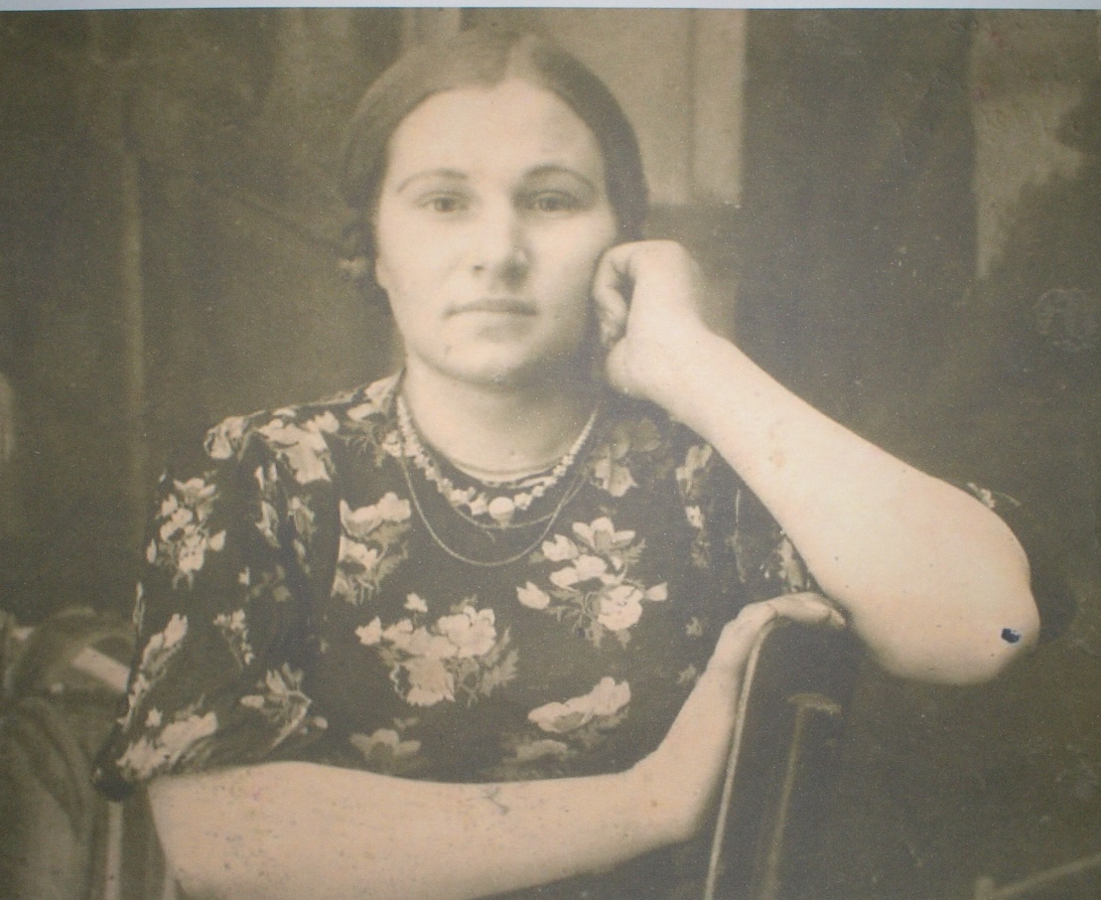

Клавдия Петровна в кругу семьи
(муж - Василий Моисеевич, дочь Валентина, сын Геннадий)
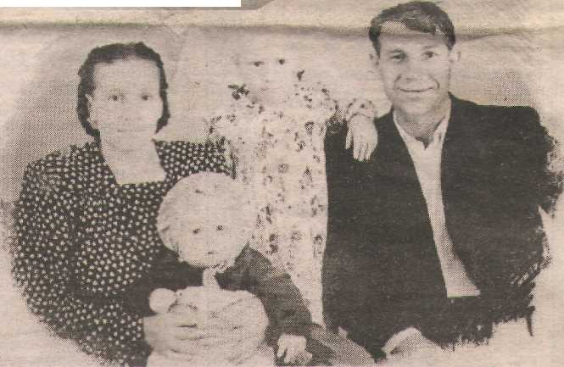

Лустина Клавдия Петровна с правнуком, 2010 г.

